- Comment ne pas tomber dans le piège des fakes news ?
Prends connaissance de ce document pour ne pas te faire avoir par les fakes news.
- Souligne ce que tu fais déjà pour réduire le risque de tomber dans le piège des fakes news.
DOC 1

Fake news : guide des questions à se poser face à une information
Comment évaluer la qualité et la pertinence d'une information et discerner le vrai du faux ? Voici quelques questions à se poser au quotidien.

QUI EST L'AUTEUR DE L'INFORMATION ?
L'auteur est souvent identifié au début ou à la fin d'un article, par son nom ou par ses initiales. Parfois, il n'est pas mentionné ou il écrit sous un pseudonyme ou pour un organisme. Il est important de déterminer la légitimité de l'auteur: est-il un expert ou non sur le sujet ? Certains sites proposent même d'accéder, via un lien hypertexte, à sa biographie et à l'ensemble de ses publications.

QUEL EST L'OBJECTIF DE L'AUTEUR ?
L'auteur peut relater des faits ou exprimer son opinion : ce n'est pas la même chose.

QUELLE EST LA NATURE DU SITE ET DE SON ÉDITEUR ?
Un blog, un site institutionnel, un média en ligne, un réseau social, ..., la nature d'un site est aussi diverse que variée et peut apprendre beaucoup sur la qualité d'une information. C'est aussi le cas pour l'éditeur du site qui peut être un média détenu par un groupe français ou étranger, un parti politique, une entreprise, une association, un particulier...

QUELS SONT LES OBJECTIFS DU SITE ?
Un site peut avoir pour objectif de vendre, d'informer, de militer, de convaincre, de manipuler, de faire peur ou encore de faire le buzz. En fonction de l'objectif du site, l'information n'a pas la même pertinence.

COMMENT SE PRÉSENTE LE SITE ?
La structure, l'ergonomie, la clarté de la langue, le type de publicités, ..., la présentation d'un site est parfois révélateur de la crédibilité des informations qu'on y trouve.

D'OÙ VIENT L'INFORMATION ?
Les sources d'une information sont primordiales pour déterminer sa crédibilité. L'origine d'un chiffre ou d'une citation, quand elle est mentionnée, permet au lecteur de s'y référer directement. Certains sites proposent des liens hypertextes renvoyant vers les sites sources.

L'INFORMATION A-T-ELLE ÉTÉ PUBLIÉE SUR D'AUTRES SITES ?
Il est important de comparer et de croiser les sources. Cela permet de voir si l'information est présente sur d'autres plateformes et de voir comment elle est traitée ailleurs.

DE QUAND DATE L'INFORMATION ?
Il est important de savoir à quel moment les faits relatés se sont produits. Par exemple, certaines fausses informations s'appuient sur des images prises dans des contextes et à des moments différents pour commenter un sujet d'actualité. Les légendes sous les images, la date de publication d'un article, les métadonnées sont susceptibles d'apporter de précieux renseignements.

L'INFORMATION PRÉSENTE-T-ELLE DES DÉTAILS INCOHÉRENTS ?
Par exemple, lorsque l'image ne correspond pas à la légende qui l'accompagne, cela doit éveiller les soupçons sur la véracité de l'information.

QUE DISENT LES COMMENTAIRES ?
Parce qu'ils soulignent parfois l'incohérence d'une information, les commentaires des internautes sont utiles pour jauger la crédibilité des informations avancées
https://www.gouvernement.fr/fake-news-guide-des-questions-a-se-poser-face-a-une-information

4. La parodie.
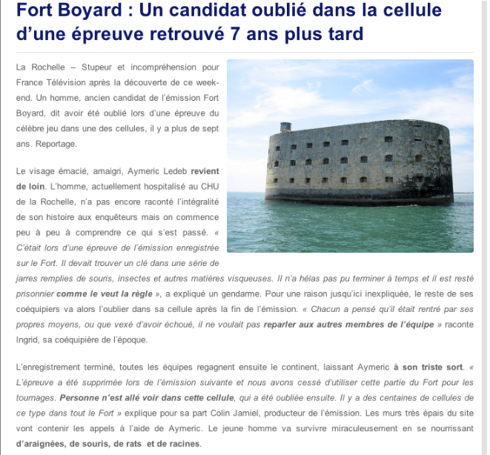
1. Lis le document ci-dessous et réponds aux questions.

Source : Journal Le Gorafi
1. D’après toi, cette information est-elle vraie ? Pourquoi ?
………………………………………………………………………………………………………………………………………………………………………………………………………………………………………………………………………………………………………………………………………………………………………………………………………………………………………………………………………………………………………………………………………………………………………………………………………

2. Quelle est la source de cet article ?
……………………………………………………………………………………………………………………………………………………………………………………………………………………………………………………………………………………………………

3. Connais-tu cette source ? Si oui, que peux-tu dire dessus ?
………………………………………………………………………………………………………………………………………………………………………………………………………………………………………………………………………………………………………………………………………………………………………………………………………………………………………………………………………………………………………………………………………………………………………………………………………

Pour rappel, la source de cet article était le journal Gorafi. Voici quelques mots sur lui…
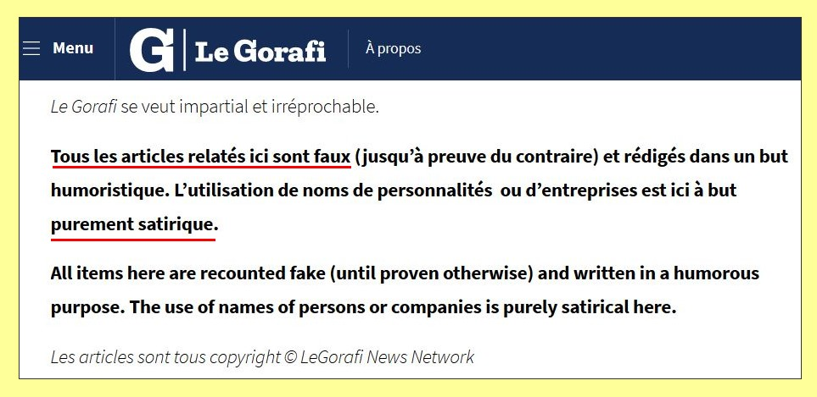

- En conclusion, l’information de cet article était ……………………………………………………….

- Connais-tu un journal de ce même genre en Belgique ? Si oui, donne son nom.
Indice : un document de cette séquence provient de ce journal.
………………………………………………………………………………………………………………………………………

Nordpresse (par opposition à Sudpresse) est un site d'information parodique belge. Commençant par parodier Sudpresse, le site utilise également des noms de domaines ressemblant à ceux de médias français pour crédibiliser ses informations. Sa ligne éditoriale reprend les grandes lignes de l'actualité polémique qui fait réagir sur internet.

Plusieurs médias français pointent des ambiguïtés de la part du site web, certaines de ses publications s'éloignant selon eux de la parodie pour se rapprocher de la tromperie volontaire ou du canular dénué d'aspects humoristiques. Selon le fondateur de Nordpresse, c'est un moyen d'éduquer l'internaute, un moyen de lui apprendre à ne pas se faire piéger.

5. Tâche finale
- Donne ton avis en donnant au moins trois arguments, sur la phrase suivante.
Penses-tu que les fakes news sont dangereuses pour la société ?

